Folkestien i Skien

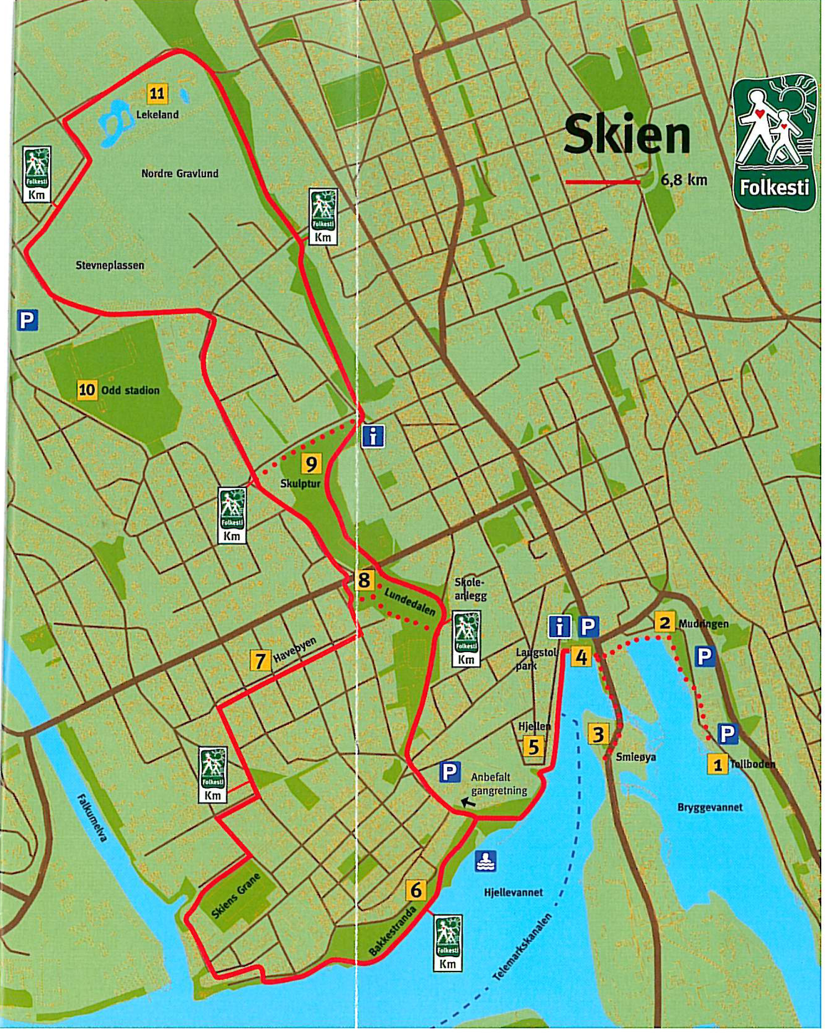

Her er en beskrivelse og nummerering av severdigheter i forbindelse med løypen.

- Tollboden ble bygget i 1856. Tollboden og kirken er ytterpunkter i byens hovedakse som ble anlagt i byplanen etter storbrannen i 1886. De 5 fontenene i Bryggevannet understreker byaksen.

- Området fra rådhusplassen og utover til sjøbodene kalles Mudringen. Havneområdet ble gradvis utvidet med fyllmasser fra elva og sagbrukvirksomheten på Bruene. Skulle skip komme inn her, måtte det mudres. Dybden i Bryggevannet er i dag ca. 5 m. Laksetrapp fører opp til Hjellevannet.

- Smieøya
Her begynner Telemarkskanalen med Skien Sluse, åpnet i 1861. Bygningene i Kanalgata rommet pakkbod, kanalkontor og slusevokterboliger. På Smieøya begynte Union Co sub virksomhet i 1873 med sliperi og papirfabrikk. Fabrikkbygningen PM5 er fredet som industrihistorisk kulturminne.

- Laugstol parken

Oppgangssager skjærte tømmerstokker til bord som ble etablert etter at det ble sprengt vannrenner som utnyttet fallet mellom Hjellevannet og Bryggevannet. Etter hvert kom det også flere tresliperier på Bruene. Papir produksjonen har vært en viktig næringsgren for byen frem til 2006 da Union ble nedlagt.

- Hjellebrygga

Hjellebrygga har vært avgangsbrygge for Telemarksbåtene fra 1900. I Hjellen var det mange hoteller, overnattings- og skjenkesteder for reisende på kanalen. Med vannveien som transportåre for varer og tjenester, vokste handelsplassen Skien fram.

- Bakkestranda

Dette området av byen har regelmessig vært hjemsøkt av flommer. På Bakken var det tidligere rettersted og fergested til Fartangen. I senere år er bydelen blitt restaurert og Bakkestranda er opparbeidet til et populært fri område og badeplass.

- Havebyen

Utbyggingen av Falkumområdet fant sted i tidsrommet 1905-1920. Under industrialiseringen flyttet borgerne ut av bykjernen og etablerte seg i tilgrensende områder i sine sveitser-/jugendhus med stor hager. Mange av villaene er tegnet av arkitekt Heinrich Karsten fra Skien.

- Lundedalen
Et grønt parkanlegg strekker seg fra Bakkestranda til jordbruksområder nord for byen. Parkdraget skiller ”gamlebyen” fra den nyere bebyggelsen på Falkum og er et viktig rekreasjonsområde for byen.

- Skulptur av polareren Hjalmar Johansen, kjent for sone polferder med Fridjof Nansen Roald Amundsen. Skulturen er utført av billedhugger og professor Wilhelm Rasmussen.

- Odd Stadion

Hjemmearena for elitelaget i fotball Odd Grenland. Foran hovedinngangen står skulturen ” Odder’n i skuddet”, utført av kunstneren Øyvind Hansen.

